XEM TRƯỚC CÁCH TRÌNH BÀY NGUỒN ẢNH
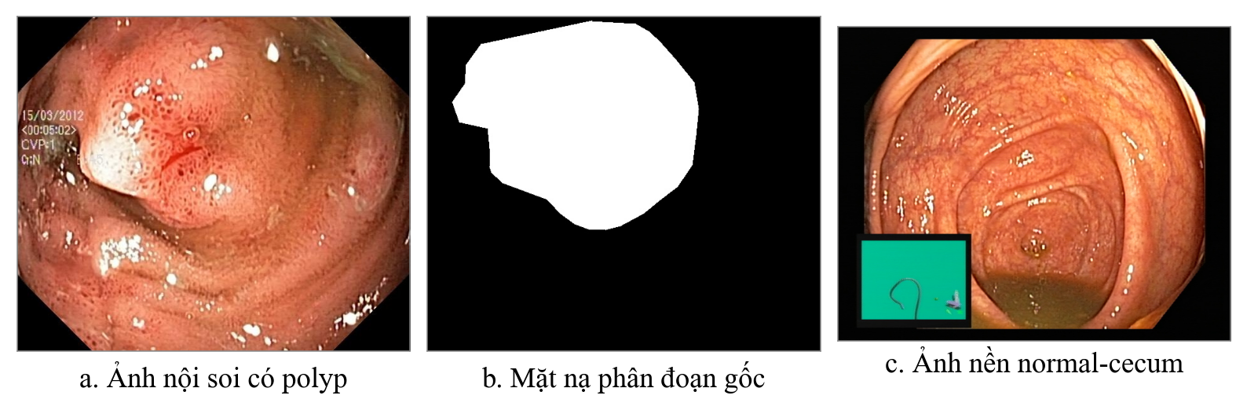
Hình 3.1. Ví dụ ảnh có polyp, mặt nạ phân đoạn gốc và ảnh nền trong bộ dữ liệu BG20
Nguồn: ảnh a và b từ bộ dữ liệu Kvasir-SEG [1], ảnh c từ lớp normal-cecum của bộ dữ liệu Kvasir [2]; đề tài ghép và đặt chú thích.
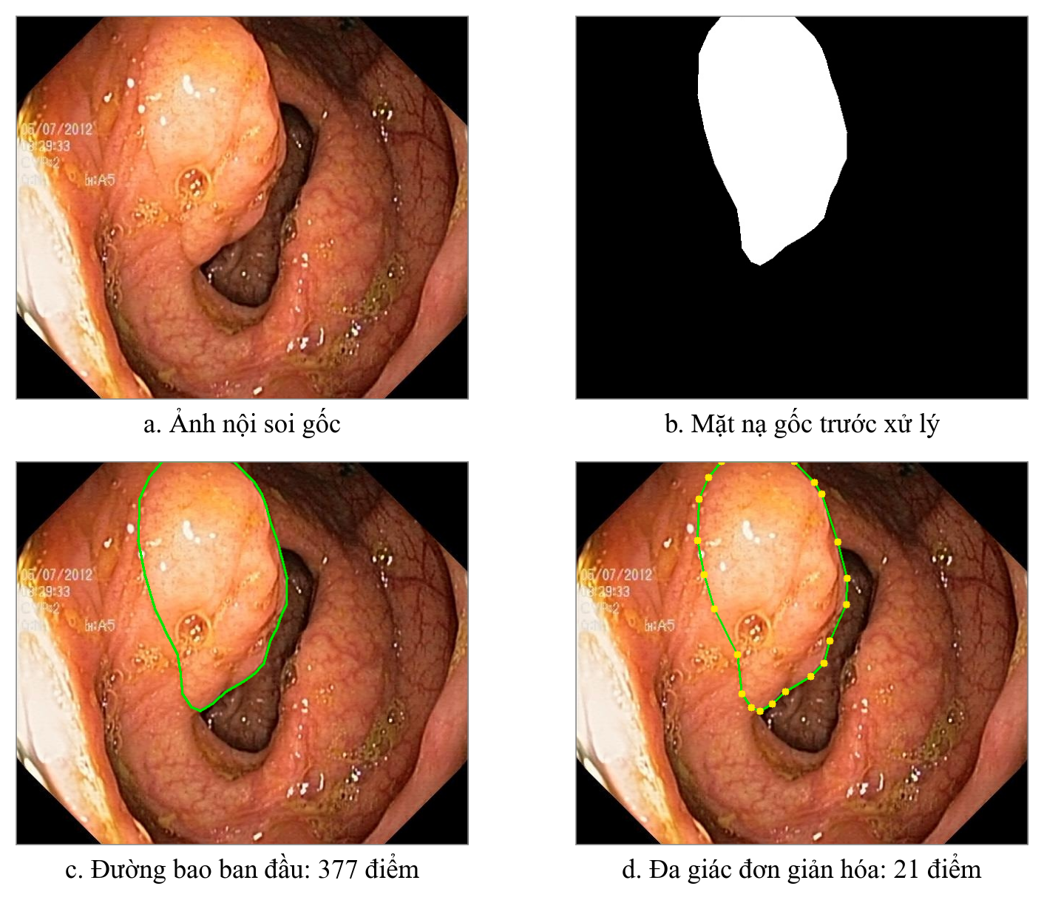
Hình 3.2. Trước và sau khi chuyển mặt nạ phân đoạn thành nhãn đa giác
Nguồn: ảnh a và b từ bộ dữ liệu Kvasir-SEG [1]; ảnh c và d do đề tài tạo bằng chương trình chuyển đổi mặt nạ của đề tài.
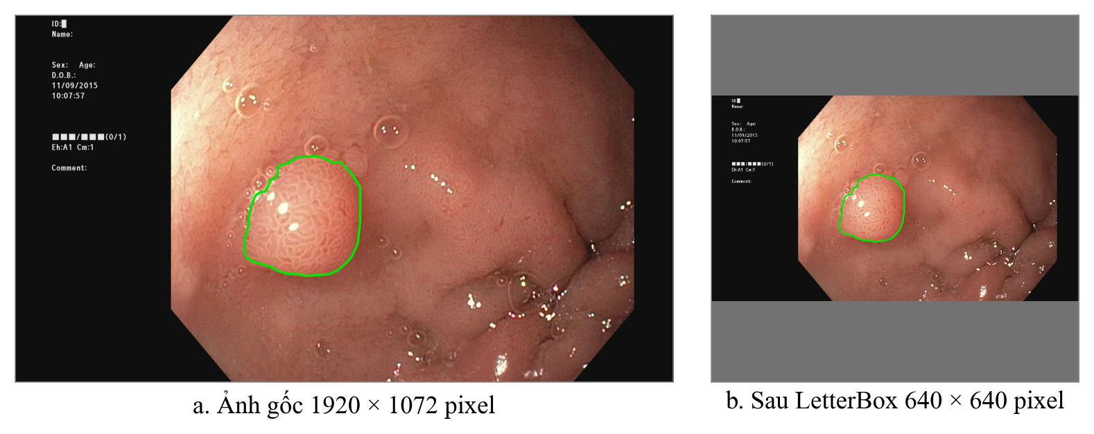
Hình 3.3. Trước và sau khi đổi kích thước ảnh bằng thu phóng giữ tỷ lệ và LetterBox
Nguồn: ảnh a từ bộ dữ liệu Kvasir-SEG [1]; ảnh b do đề tài tạo theo cách xử lý LetterBox trong mã nguồn Ultralytics.
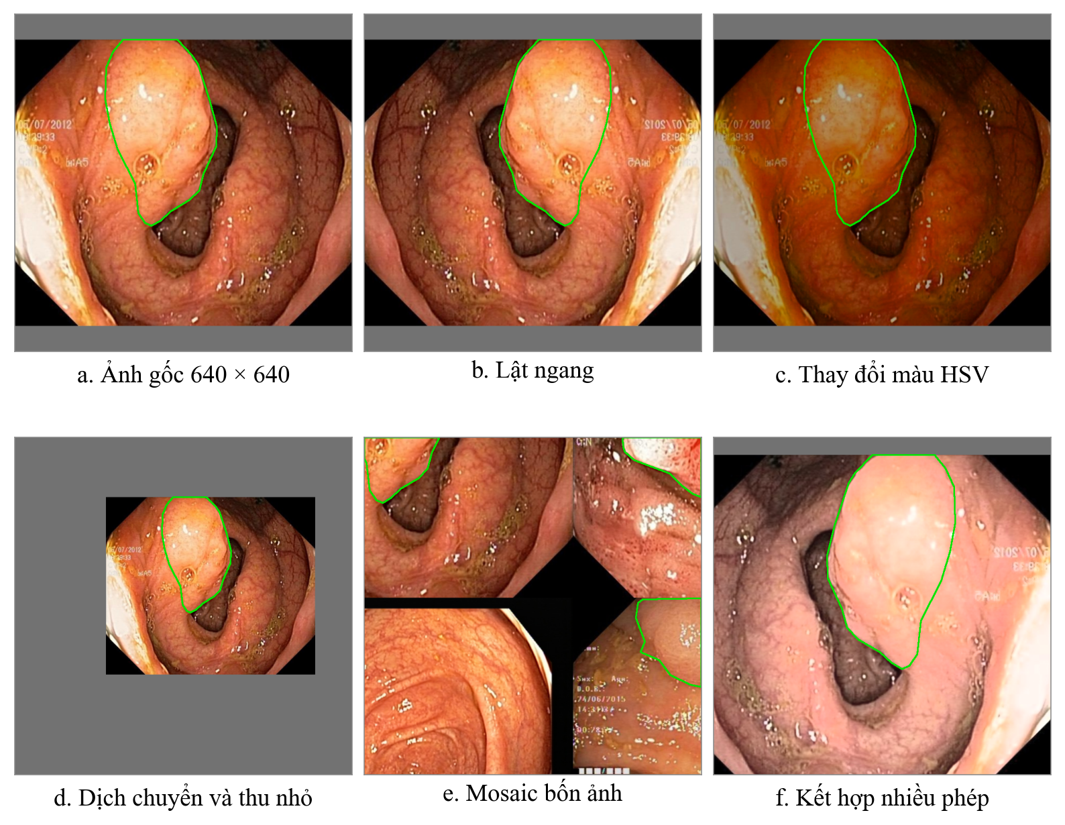
Hình 3.4. Ảnh huấn luyện trước và sau các phép tăng cường dữ liệu
Nguồn: ảnh gốc từ bộ dữ liệu Kvasir-SEG [1] và Kvasir [2]; các phép biến đổi do đề tài tạo minh họa theo thông số trong Bảng 3.2.
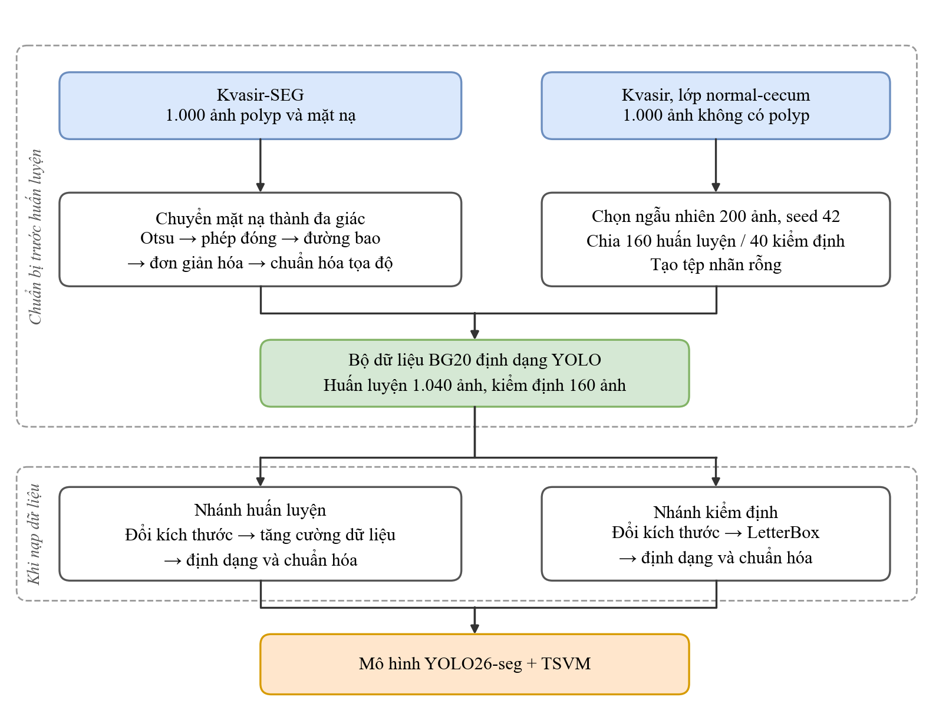
Hình 3.5. Quy trình xây dựng bộ dữ liệu BG20 và tiền xử lý dữ liệu
Nguồn: đề tài tự xây dựng.

